Hướng dẫn cài đặt java:

**1.cài đặt JDK thông qua trình tự như sau:**

**Bước 1**: Kích chuột phải vào file JDK vừa tải về và chọn Open hoặc chúng ta có thể nhấp đôi chuột vào file này để mở file cài đặt lên.

**Bước 2**: Chọn Next:

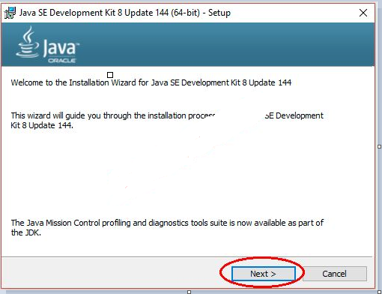

**Bước 3**: Chọn Change để thay đổi thư mục cài đặt. Nếu không cần thay đổi, chúng ta chọn Next để tiếp tục:

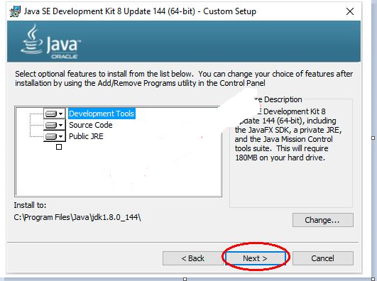

**Bước 4**: Chờ đến khi quá trình cài đặt diễn ra hoàn tất.

Nếu bạn cần thay đổi thư mục cài đặt JRE (Java Runtime Environment) thì chọn vào Change, còn không thì chúng ta chọn Next:

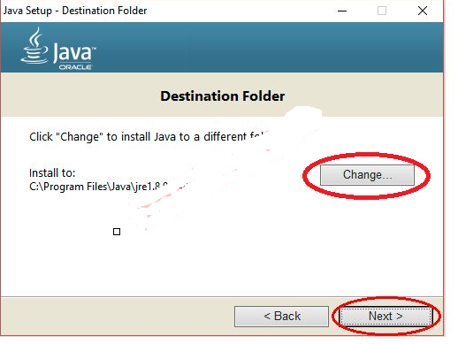

Quá trình cài đặt tiếp tục diễn ra. Chúng ta chờ đến khi nó hoàn thành và nhấn Close để kết thúc.

**2. Thiết lập biến môi trường và cấu hình cho Java.**

nhấn chuột phải vào biểu tượng **ThisPC**(hoặc MyComputer) chọn Properties.

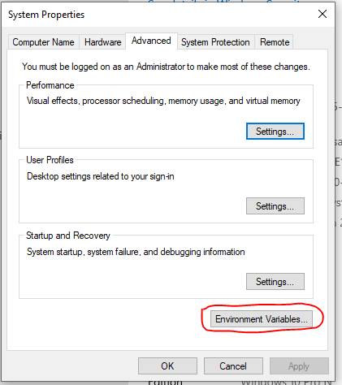

Xuất hiện cửa sổ:

Chọn theo vòng đỏ trong hình:

Chọn theo hình:

Chọn OK;

Tiếp theo, cũng trong phần System variables, chúng ta tiến hành sửa đổi biến môi trường **Path**như sau: Kích chuột vào dòng **Path**và chọn **Edit**. Hộp thoại**Edit environment variable** xuất hiện, chúng ta nhấn chuột vào nút **New**và điền vào dòng sau: **%JAVA_HOME%\bin**;, nhấn OK để kết thúc.

Để biết được quá trình cấu hình và cài đặt biến môi trường thành công hay chưa, bạn gõ tổ hợp phím **Windows + R**, hộp thoại Run sẽ xuất hiện, bạn nhập vào **cmd**ở dòng **Run**. Màn hình Command Prompt xuất hiện, bạn nhập vào dòng sau:**java -version.**Nếu chúng ta cấu hình thành công thì sẽ có kết quả như sau:

Chọn theo hình:

Tiếp tục:

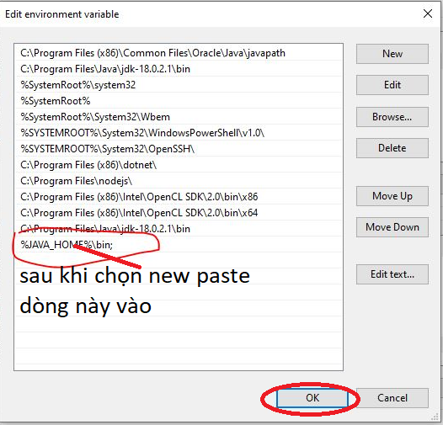

Gõ lệnh kiểm tra trong cmd:

Cài đặt cấu hình thành công

Chạy thử chương trình:

Tạo file hello.java